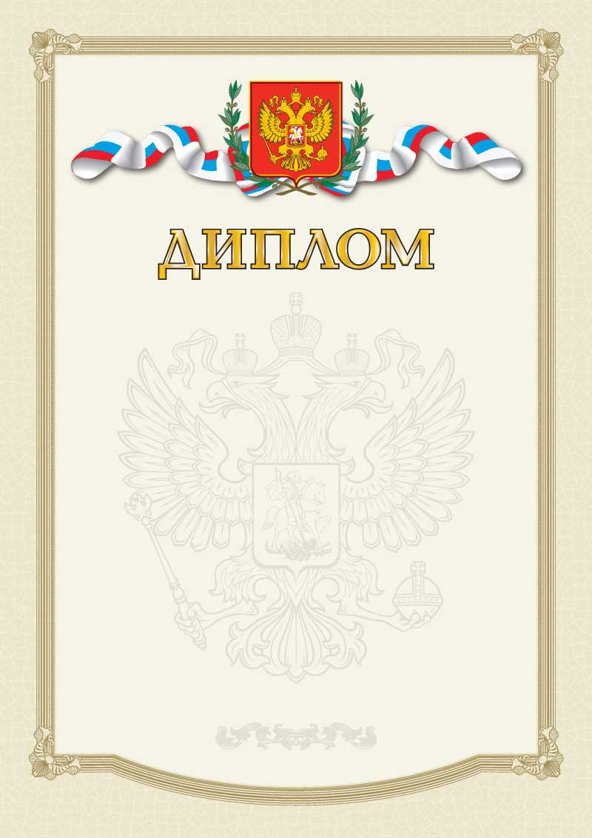

НАГРАЖДАЕТСЯ
Иванов Иван
обучающийся 8 класса МКОУ Воронежской СОШ №1,
занявший 1 место
в конкурсе чтецов «Современная классика»

Приказ № 21 от 10.12.2016
Директор школы ________ Петров И.Н.

Воронеж, 2016

